**Projet - Black jack**

1 Objet du document 3

2 Objectif et mission 3

2.1 Objectif 3

2.2 Mission 3

3 Cadre général du projet 3

3.1 Le contexte 3

3.2 Compréhension du besoin 3

3.3 Introduction et précisions sur le jeu de BJ 3

3.4 Organisation 3

4 Analyse 4

4.1 Spécification fonctionnelle 4

4.1.1 Benchmark 4

4.1.2 Maquettage 4

4.2 Spécification technique 4

5 Conception 5

5.1 Eléments graphiques 5

5.2 Algorithme 5

5.3 Tests 5

5.3.1 Photo du code avec description et déroulement du jeu de test 5

6 Bilan 5

7 Annexe 6

# Objet du document

Document technique du projet black Jack

# Objectif et mission

## Objectif

Développer et documenter un jeu de black jack

## Mission

Après analyse du CDCH, modéliser, concevoir, réaliser, tester et documenter le projet Black jack

# Cadre général du projet

## Le contexte

Travail en local, un joueur contre la machine, sur ordinateur de bureau.

Compréhension du besoin :

Nous avons besoin de :

* Un jeu de carte comprenant 52 cartes,
* Un banquier,
* Un joueur,
* Les cartes doivent donner des points ou valeur,
* Une partie composée de plusieurs tours.

## Compréhension du besoin

## Introduction et précisions sur le jeu de BJ

**La valeur des cartes**

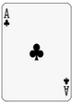

**11 ou 1**

**point au choix**

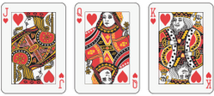

**10 points**

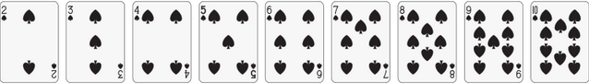

**Les cartes de 2 à 10 comptent pour leur valeur faciale**

## Organisation

Préciser l’équipe :

* Olivier
* Marley
* Cédric R
* Jérome
* Saïda
* Dian
* Mathilde

PLANNING :

Lundi 29 novembre 2018 :

Décortiquer l’enoncé

Visuelles :

- page démmarrage

- zonning

Mercredi 28 novembre 2018 :

Diagramme de classes :

Main-Partie

Tour

Banque

Participants (obj Joueur)

Cartes

Jeu de cartes

Lundi 3 décembre 2018 :

- écriture du cahier des charges

- écriture en Java

- le diagramme (Modelio)

-afficher 52 cartes ou méthode dynamique ?

Les technologies utilisées :

* Word
* Java
* JQuery
* PHP

Les livrables

* Le présent document technique d’analyse et de conception
* Une version du jeu qui fonctionne avec une aide de prise en main

# Analyse

Rappeler les hypothèses, les règles

Ne pas hésiter à faire un petit exemple

Besoin d’une fonction pour la vérification du nombre de cartes restantes.

répéter

Le banquier distribue les cartes.

Il faut donc un double tableau pour stocker les cartes données au joueur et à la banque :

Donne[0] : banque[0 – x] :cartes

Donne[1] : joueur[0-x] :cartes

pour I de 0 juqu’à 1

donne[1] [i] <-carte ( joueur )

Si plus de carte reprendre un jeu.

Donne[0] [i] <-carte (banque)

Si plus de carte reprendre un jeu.

Fin pour

Joueur :

Pour I de 0 juqu’à 1

Somme_cartes_joueur <- somme_cartes_jouer + donne[0][i] ;

Finpour

somme des 2 cartes => si > à 21 => stop (perdu) va à la banque

Si <= à 21 alors

Répéter

Si prend carte

Si plus de carte reprendre un jeu.

Somme des cartes

Si > 21 => stop (perdu) va à la banque

Jusqu’à prend pas carte

Banque : somme des 2 cartes => si > à 21 => stop (perdu) va à la fin du tour

Si <= à 21 alors

Répéter

Si prend carte

Si plus de carte reprendre un jeu.

Somme des cartes

Si > 21 => stop (perdu) va à la fin du tour

Jusqu’à prend pas carte

Montrer carte joueur et banque

Defini le gagnant

Fin du tour :

Somme des points du gagnant

Tanque jouer veut jouer

Fin

## Spécification fonctionnelle

JEU → PARTIE → TOUR

Algorithme

Début

Initialiser

**Jouer Partie**

Demander si on continue

Fin

Algorithme ( Jouer Partie)

Début

Distribuer Les 4 cartes

**Tour Joueur**

Si le joueur n’a pas dépassé 21

**Tour Banquier**

Montrer les cartes du joueur et croupier

Qui gagne le tour

Fin

Algorithme (Tour Joueur)

Début

Répéter *(tant que demande une carte et que son jeu n’a pas atteint ou dépasser 21)*

Calculer la somme de ces cartes

Si ≥21 => on passe la main au Banquier

Si <21 => demander si veut prendre une carte

Fin

Algorithme (Tour Banquier)

/* si 16 continuer si 17 s’arrête */

Début

Répéter *(tant que son jeu est inferieur à 16)*

Calcule la somme de carte.

Si ≥21 ou ≥17 => on arrête la partie

Si ≤ 16 Tire une carte

Fin

Fonctions nécessaire

Mélanger Carte => Mélange un jeu de 52 cartes et le stocke dans un tableau.

Distribuer => distribue les 4 cartes lors du démarrage d’une partie.

Résultat Partie => Annonce le résultat de la partie.

Demander carte => Le jouer/croupier veut reprendre une carte

Valeur Cartes => Détermine la valeur de la carte distribuée.

Calcule Main => Calcule la somme des carte du Jouer/Banquier

### Benchmark

Jeu trouvé sur un store mobile intitulé Black jack. Tapis vert sur fond marron.

Ici la deuxième carte du croupier est visible. Le jeu offre la possibilité de miser. Une animation graphique nous permet de voir les cartes arrivées sur le tapis. Deux boutons « mise max et distribuer » marque le début du jeu.

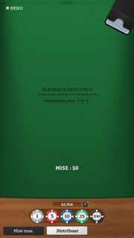

Il y a une variante par rapport à nos règles. Si le croupier nous distribue 1 paires, on peut séparer et faire 2 mains à la condition que nous misons la même somme. Attention, la paire s’entend comme deux cartes ayant la même valeur et non comme deux cartes identiques.

Suite au premier tableau, trois boutons permettent de doubler la mise, rester sur la main ou de tirer une nouvelle carte.

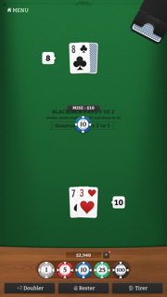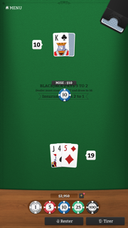

Ici, faire un black jack s’entend comme faire 21 points avec les 2 premières cartes. A ce moment-là, si l’autre joueur fait 21 pôints avec trois cartes ou plus, le Black jack l’emporte.

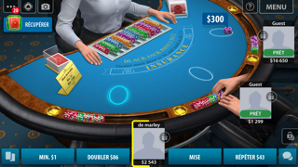

Interface d’arrivée compliqué.

Les animations nous perdent. Les mises sont chronométrés ainsi que la distributions.

L’interface graphique est développé. Ici, le croupier est visible.

D’ailleurs le jeu est en ligne.

### Maquettage

## Spécification technique

Langages …

HTML

CSS

Java

Modelio (diagramme)

PHP

# Conception

## Eléments graphiques

Zooning sketch…

Vos éléments graphiques

Total points

Carte

Carte

**BANQUE**

Total points

Carte

Carte

**DONNE**

**JOUEUR**

**MAIN**

**FIN**

**VOULEZ-VOUS REJOUER ?**



**NOUVELLE PARTIE ?**



**DEMARRAGE**

## Algorithme

**LE DIAGRAMME DES CLASSES**

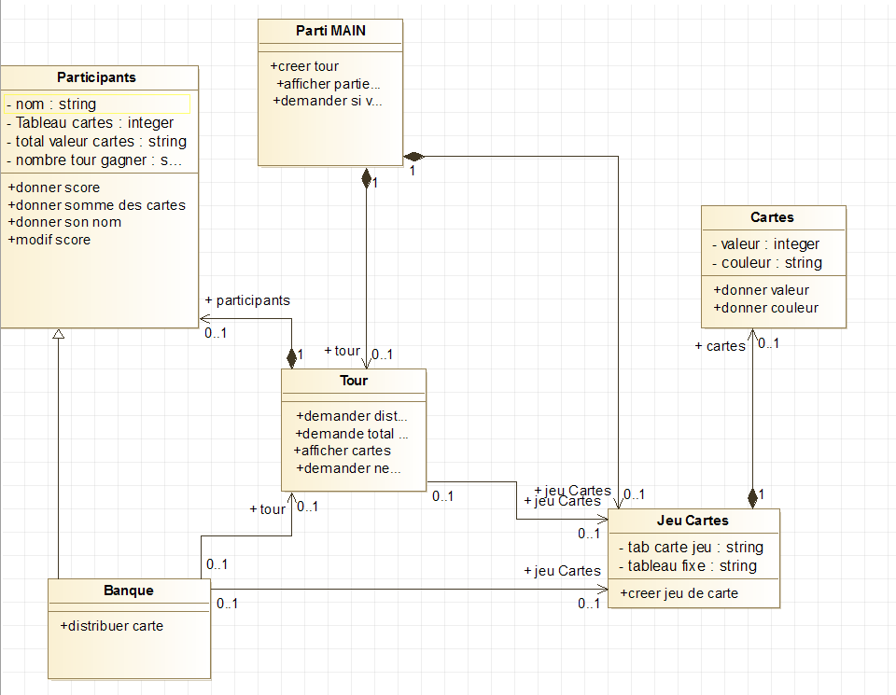

Début

Initialisation des variables

**JOUEUR**

stop

non

Prendre une carte ?

oui

Si Somme des cartes < ou =21

STOP

Si Somme des cartes >21

Si S<21 ou = ou >21

stop

oui

Reprendre jeu ?

non

Somme des cartes = S

Carte joueur =2

Carte banque =2

oui

Reste carte ?

Banquier distribue carte

**BANQUE**

oui

stop

non

Prendre une carte ?

Si Somme des cartes < ou =21

GAGNE !

### [É](https://www.google.com/url?sa=t&rct=j&q=&esrc=s&source=web&cd=3&ved=2ahUKEwiK-qXT04PfAhUIExoKHRj7DSsQFjACegQICBAB&url=https%3A%2F%2Ffr.wikipedia.org%2Fwiki%2F%25C3%2589&usg=AOvVaw2i1lfk2F2jk8OiUNe3aV7Q)

### [É](https://fr.wikipedia.org/wiki/%C3%89)

### [É](https://fr.wikipedia.org/wiki/%C3%89)

### [É](https://fr.wikipedia.org/wiki/%C3%89)

Si Somme des cartes >21

Si S<21 ou = ou >21

oui

Reprendre jeu ?

stop

non

Somme des cartes = S

Carte joueur =2

Carte banque =2

oui

Reste carte ?

Banquier distribue carte

Initialisation des variables

Début

## Tests

### Photo du code avec description et déroulement du jeu de test

# Bilan

# Annexe

Toute informations utiles, sourçées.